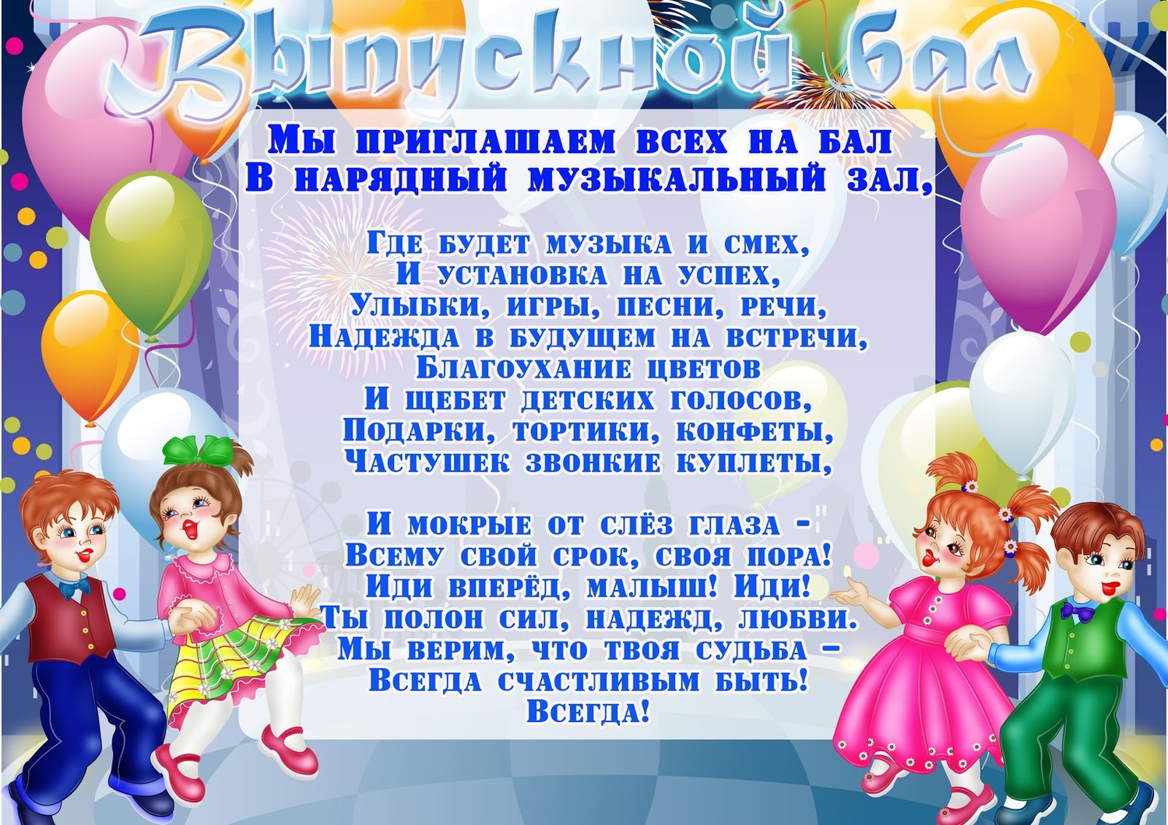

**27 мая 2022г. в 09:30**